PHIẾU HỌC TẬP CHỦ ĐỘNG (PHT)
Môn học: CSE485: Công nghệ Web
CHƯƠNG 1: TÌM HIỂU VỀ CÔNG NGHỆ WEB 4

Lý thuyết Cốt lõi (Khái niệm)
Chương 1 giới thiệu về cấu trúc và nguyên tắc làm việc của WWW5. Khái niệm cốt lõi bạn phải

nắm là Mô hình Client-Server và luồng hoạt động của một yêu cầu HTTP:
  - Web Client (Trình duyệt): Máy của bạn (Chrome, Firefox).
  - Web Server: Một máy tính "ở xa" chứa mã nguồn (PHP, HTML...) của trang web.
  - URL (Địa chỉ): Định danh duy nhất của tài nguyên (ví dụ: https://www.tlu.edu.vn/).
  - DNS (Hệ thống tên miền): Giống như "danh bạ điện thoại" của Internet, phân giải tên miền (như tlu.edu.vn) thành một địa chỉ IP (như 103.1.238.194) mà máy tính có thể hiểu6.
  - Giao thức HTTP: Ngôn ngữ (quy tắc) giao tiếp giữa Client và Server7.
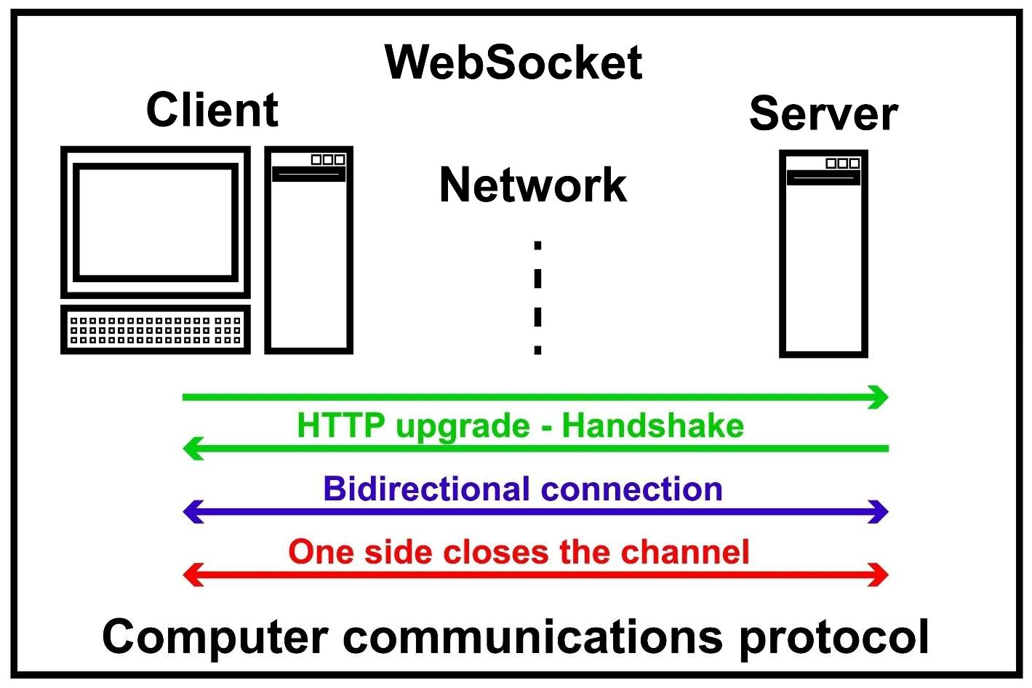
Shutterstock
Luồng hoạt động chuẩn:
Bạn gõ URL $\rightarrow$ Trình duyệt (Client) hỏi DNS $\rightarrow$ DNS trả về IP
$\rightarrow$ Client gửi Yêu cầu HTTP (HTTP Request) đến IP đó $\rightarrow$ Web Server nhận yêu cầu, xử lý, và gửi lại Phản hồi HTTP (HTTP Response) $\rightarrow$ Client nhận Response (thường là HTML) và hiển thị cho bạn.

Nhiệm vụ Thực hành (BẮT BUỘC)

Chương này không code PHP, nhưng chúng ta sẽ "thực hành" với công cụ quan trọng nhất của lập trình viên web: Developer Tools (F12).
Kịch bản: Bạn sẽ "khám nghiệm" (autopsy) chính trang web của Trường Đại học Thủy Lợi 8để xem Client và Server "nói chuyện" với nhau như thế nào, dựa trên lý thuyết HTTP bạn vừa học9.
"Code" Khởi đầu (Starter "Code"):
Không có code. "Starter" của bạn là URL: https://www.tlu.edu.vn/

Các bước (Tương đương // TODO):
- // TODO 1: Mở trình duyệt Google Chrome (hoặc Firefox) và truy cập trang https://www.tlu.edu.vn/.
- // TODO 2: Mở Developer Tools (Nhấn phím F12).
- // TODO 3: Chuyển sang tab "Network" (Mạng).
- // TODO 4: Tải lại trang (Nhấn F5 hoặc nút Refresh) để xem các yêu cầu mạng (network requests) xuất hiện.
- // TODO 5: Tìm và nhấp vào yêu cầu (request) đầu tiên trong danh sách (thường là www.tlu.edu.vn).
- // TODO 6: Quan sát cửa sổ "Headers" vừa xuất hiện.

Yêu cầu Bằng chứng (Proof of Work)
Bạn phải nộp lại 2 bằng chứng sau:
- Ảnh chụp màn hình Kết quả (Trình duyệt Web):
Chụp ảnh màn hình tab "Network" của bạn, sau khi đã nhấp vào yêu cầu www.tlu.edu.vn (Phải thấy rõ cửa sổ "Headers" như hình minh họa).

- Thông tin trích xuất: 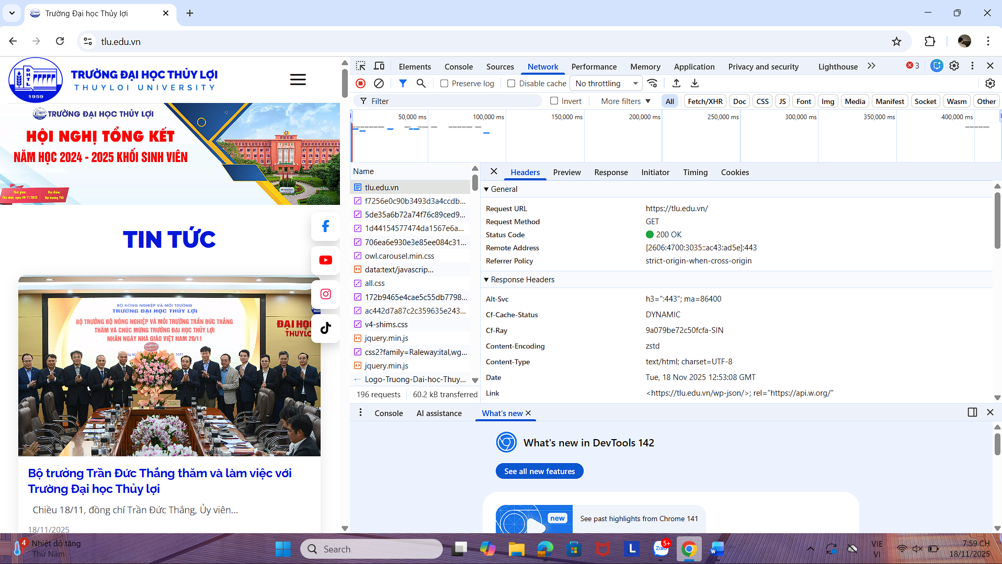
Nhìn vào cửa sổ "Headers" (Phần 2, TODO 6), tìm và chép lại chính xác 3 thông tin sau:
  - Request URL: https://tlu.edu.vn/
  - Request Method: GET
  - Status Code: 200 OK
(Dán Ảnh A và Thông tin B của bạn vào đây)

Câu hỏi Phản biện (Bắt buộc)
Sau khi hoàn thành Phần 2 & 3, hãy đặt 01 câu hỏi tư duy về những gì bạn vừa quan sát.
(Gợi ý: "Tại sao khi tải 1 trang web, tab Network lại hiển thị hàng chục yêu cầu (requests) khác nhau (như file .css, .js, .jpg) thay vì chỉ 1 yêu cầu duy nhất đến www.tlu.edu.vn?").
Câu hỏi của tôi là:
"Cơ chế nào cho phép trình duyệt tự động thực hiện nhiều yêu cầu GET (như tải ảnh, file CSS, JavaScript) sau khi nhận được phản hồi đầu tiên từ máy chủ tlu.edu.vn cho Request URL chính?"

.˙„9• Kết nối Đánh giá (Rất quan trọng)

Kỹ năng "Đọc Tab Network" bạn vừa thực hành là kỹ năng gỡ lỗi (debug) số 1 của lập trình viên web.
Khi làm Bài tập PHP (20%) 10hoặc Bài tập lớn (50%) 11 sau này, nếu ứng dụng của bạn báo lỗi (ví dụ: Lỗi 500, 404, hoặc dữ liệu không hiển thị), tab "Network" là nơi đầu tiên bạn phải kiểm tra để xem Web Server (PHP/Laravel) đã thực sự trả về lỗi gì.

